视频解析P84〜P89：https://www.bilibili.com/video/BV1AY411E7GC?p=84

文字解析：下方

多级索引结构解析
某文件系统采用链式存储管理方案，磁盘块的大小为1024字节。文件Myfile.doc由5个逻辑记录组成，每个逻辑记录的大小与磁盘块的大小相等，并依次存放在121、75、86、65和114号磁盘块上。若需要存取文件的第5120字节处的信息，应该访问 （28） 号磁盘块。（2009年上半年）
（28） A. 75 B. 85 C. 65 D. 114
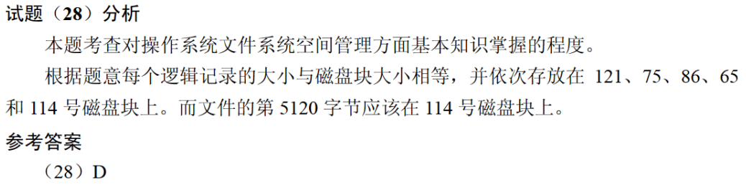

某文件系统采用多级索引结构，若磁盘块的大小为512B，每个块号需占3B，那么根索引采用一级索引时的文件最大长度为 （27） KB；采用二级索引时的文件最大长度为 （28） KB。（2010年下半年）
（27） A. 85 B. 170 C. 512 D. 1024
（28） A. 512 B. 1024 C. 14450 D. 28900
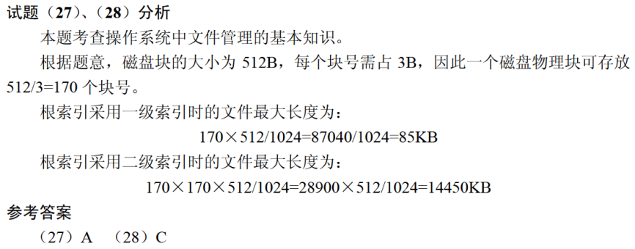

设文件索引节点中有8个地址项，每个地址项大小为4字节，其中5个地址项为直接地址索引，2个地址项是一级间接地址索引，1个地址项是二级间接地址索引，磁盘索引块和磁盘数据块大小均为1KB。若要访问文件的逻辑块号分别为5和518，则系统应分别采用 （27） ；而且可表示的单个文件最大长度是 （28） KB。（2012年下半年）
（27） A. 直接地址索引和一级间接地址索引
B. 直接地址索引和二级间接地址索引
C. 一级间接地址索引和二级间接地址索引
D. 一级间接地址索引和一级间接地址索引
（28） A. 517 B. 1029 C. 16513 D. 66053
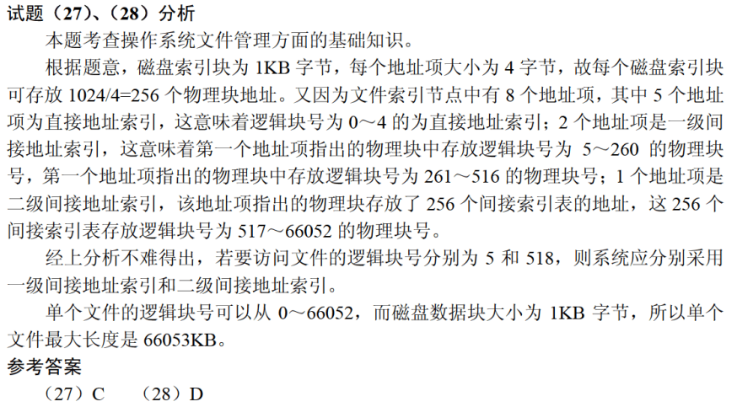

某文件系统采用多级索引结构。若磁盘块的大小为1KB，每个块号需占3B，那么采用二级索引时的文件最大长度为 （26） KB。（2017年下半年）
（26） A. 1024 B. 2048 C. 116281 D. 232562
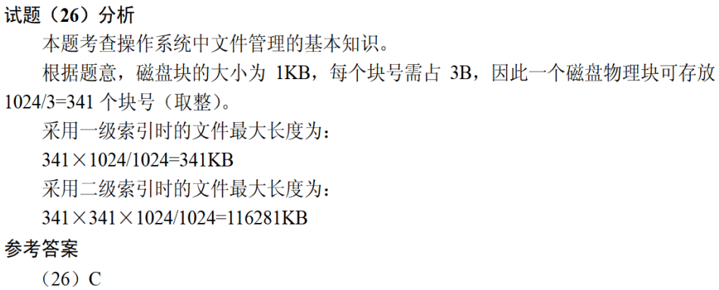

某操作系统文件管理采用索引节点法。每个文件的索引节点有8个地址项，每个地址项大小为4字节，其中5个地址项为直接地址索引，2个地址项是一级间接地址索引，1个地址项是二级间接地址索引，磁盘索引块和磁盘数据块大小均为1KB。若要访问文件的逻辑块号分别为1和518，则系统应分别采用 （28） 。（2018年下半年）
（28） A. 直接地址索引和一级间接地址索引
B. 直接地址索引和二级间接地址索引
C. 一级间接地址索引和一级间接地址索引
D. 一级间接地址索引和二级间接地址索引
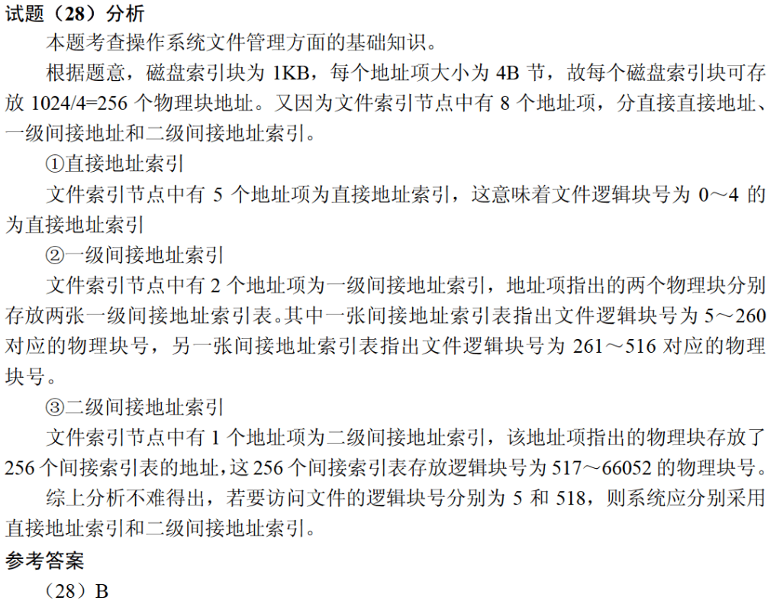

某文件系统采用索引节点管理，其磁盘索引块和磁盘数据块大小均为1KB字节且每个文件索引节点有8个地址项i_addr[0]〜i_addr[7]，每个地址项大小为4字节，其中i_addr[0]〜i_addr[4]采用直接地址索引，i_addr[5]和i_addr[6]采用一级间接地址索引，i_addr[7]采用二级间接地址索引。若用户要访问文件userA中逻辑块号为4和5的信息，则系统应分别采用 （25） ，该文件系统可表示的单个文件最大长度是 （26） KB。（2020年下半年）
（25） A. 直接地址访问和直接地址访问
B. 直接地址访问和一级间接地址访问
C. 一级间接地址访问和一级间接地址访问
D. 一级间接地址访问和二级间接地址访问
（26） A. 517 B. 1029 C. 65797 D. 66053

